Лекція 8 Функції розподілу і щільності розподілу ймовірностей випадкової величини. Нормальний розподіл

Функція розподілу. Функцією розподілу ймовірностей випадкової величини називають функцію F(x), яка визначає ймовірність того, що випадкова величина Х у результаті випробування набере значення менше за х
F(x)=P(X<x).
Властивості функції розподілу.
Властивість 1. Функція розподілу набирає значень з відрізку [0,1]
0≤F(x)≤1.
Властивість 2. F(x) – неспадна функція, тобто якщо х₂>x₁ то F(x₂)≥F(x₁).
Наслідок. Ймовірність того, що випадкова величина набере значення з інтервалу (a,b) дорівнює приросту функції розподілу на цьому інтервалі
P(a≤X<b)=F(b)– F(a).
Властивість 3. Якщо можливі значення випадкової величини належать інтервалу (a,b), то: 1) F(x)=0 при х≤a; 2) F(x)=1 при x≥b.
Приклад 1. Задано закон розподілу випадкової величини Х

х_{і} | – 4 | – 1 | 2 | 6 | 9 | 13
р_{і} | 0,1 | 0,2 | 0,1 | 0,3 | 0,1 | 0,2

Записати у вигляді формули функцію F(x) та побудувати її графік.
Розв’язок. Згідно з властивостями F(x), дістаємо наведені далі співвідношення.
- F(– 4) = P(X < – 4) = 0;
- F(–1) = P(X < –1) = P(X = – 4) = 0,1;
- F(2) = P(X < 2) = P(X = – 4) + P(X = –1) = 0,1 + 0,2 = 0,3;
- F(6) = P(X < 6) = P(X = – 4) + P(X = –1) + P(X = 2) = 0,1 + 0,2 + 0,1 = 0,4;
- F(9) = P(X < 9) = P(X = – 4) + P(X = –1) + P(X = 2) + P(X = 6) =
= 0,1 + 0,2 + 0,1 + 0,3 = 0,7;
- F(12) = P(X < 13) = P(X = – 4) + P(X = –1) + P(X = 2) + P(X = 9) = 0,1 + 0,2 +0,1 + 0,3 + 0,1 = 0,8;
- F(x)|_{x >13} = P(X > 13) = P(X = – 4) + P(X = –1) + P(X = 2) + P(X = 9) + P(X = 13) = 0,1 + 0,2 +0,1 + 0,1 + 0,3 + 0,2 = 1.

Графік функції F(x) зображено на рис.1
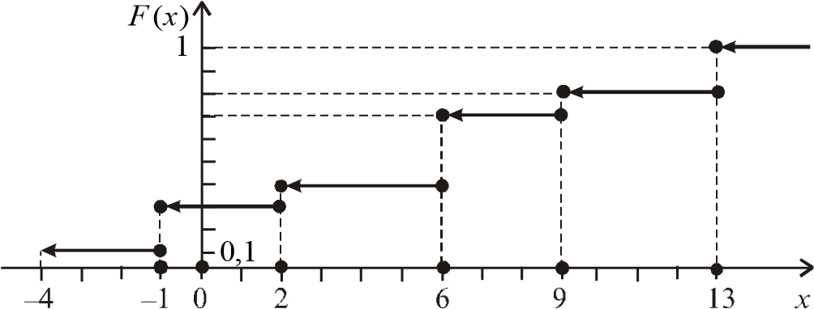
Рис. 1

Щільність розподілу. Щільністю розподілу ймовірностей неперервної випадкової величини Х називають функцію f(x) – першу похідну від функції розподілу F(x)
f(x)=F’(x).
Властивості щільності розподілу.
Властивість 1. Щільність розподілу – функція невід’ємна
f(x)≥0.
Властивість 2. (Умова нормування). Невласний інтеграл від щільності розподілу у межах від -∞ до +∞ дорівнює одиниці
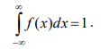
Якщо неперервна випадкова величина Х визначена лише на проміжку [a; b], то умова нормування має такий вигляд
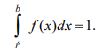
Ймовірність того, що неперервна випадкова величина Х набере значень з інтервалу (a,b), дорівнює
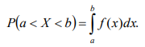
Якщо щільність розподілу f(x) відома, то функція розподілу F(x) знаходиться за формулою
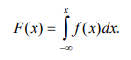
Математичне сподівання. Математичне сподівання неперервної випадкової величини Х обчислюють за формулою
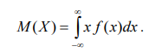
У випадку, коли усі можливі значення величини Х належать інтервалу (а,b), то
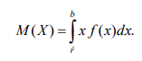
Дисперсія. Дисперсія неперервної випадкової величини Х обчислюється за формулою
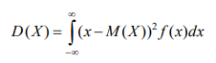
або рівносильною формулою
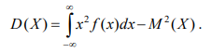
У випадку, коли усі можливі значення величини Х належать інтервалу (а,b), то використовують формулу
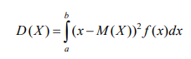
або рівносильну формулу
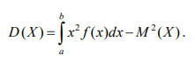
Середнє квадратичне відхилення. Середнє квадратичне відхилення неперервної випадкової величини Х обчислюється за формулою
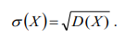
Нормальний розподіл. Нормальним називають такий розподіл ймовірностей неперервної випадкової величини, який описується щільністю
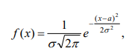
де параметр а – математичне сподівання нормального розподілу, – середнє квадратичне відхилення.
Ймовірність попадання у заданий інтервал нормальної випадкової величини. Ймовірність того, що розподілена за нормальним законом випадкова величина Х набере значення з інтервалу (α, β) дорівнює
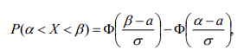
де Ф(x) – функція Лапласа.
Обчислення ймовірності заданого відхилення. Ймовірність того, що відхилення нормально розподіленої випадкової величини Х за абсолютною величиною менше заданого додатного числа δ, дорівнює
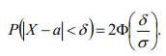
Правило трьох сігм. Ймовірність того, що відхилення нормально розподіленої випадкової величини Х за абсолютною величиною менше потроєного середнього квадратичного відхилення дорівнює 0,9973:
